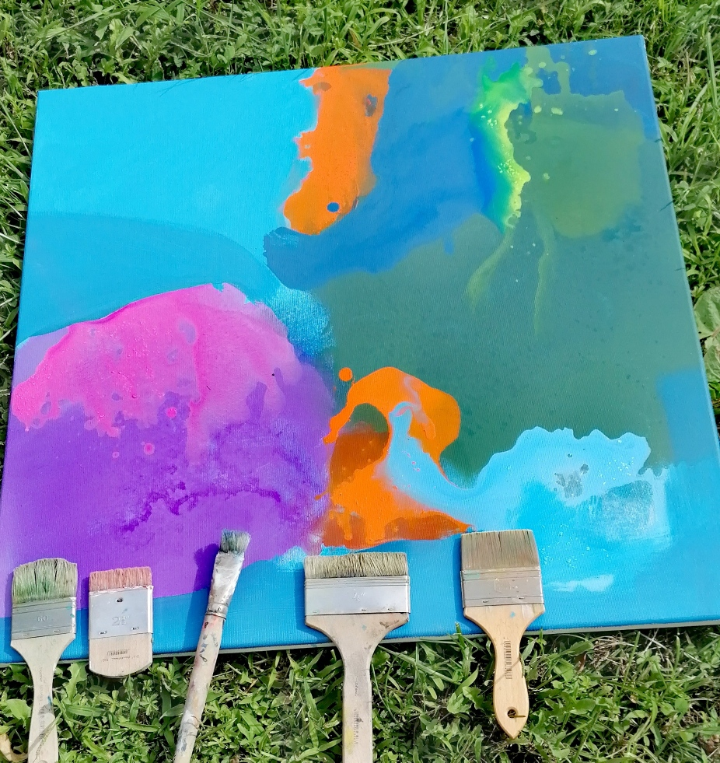
Meine FARBEN:
Im Café Klostergärtli (Waisenhaus)
Theodorskirchplatz 7, Basel

Vom: 10. August – 23. Oktober 2026
Mo. – Fr. 11:00 – 18:00 Uhr (Mi. bis 14:00)
(Schulferien geschlossen)
Pia Lanz
lanz-pia@bluewin.ch

